企业名称： 沈阳福特办公家具有限公司
服务认证2022年监审现场照片
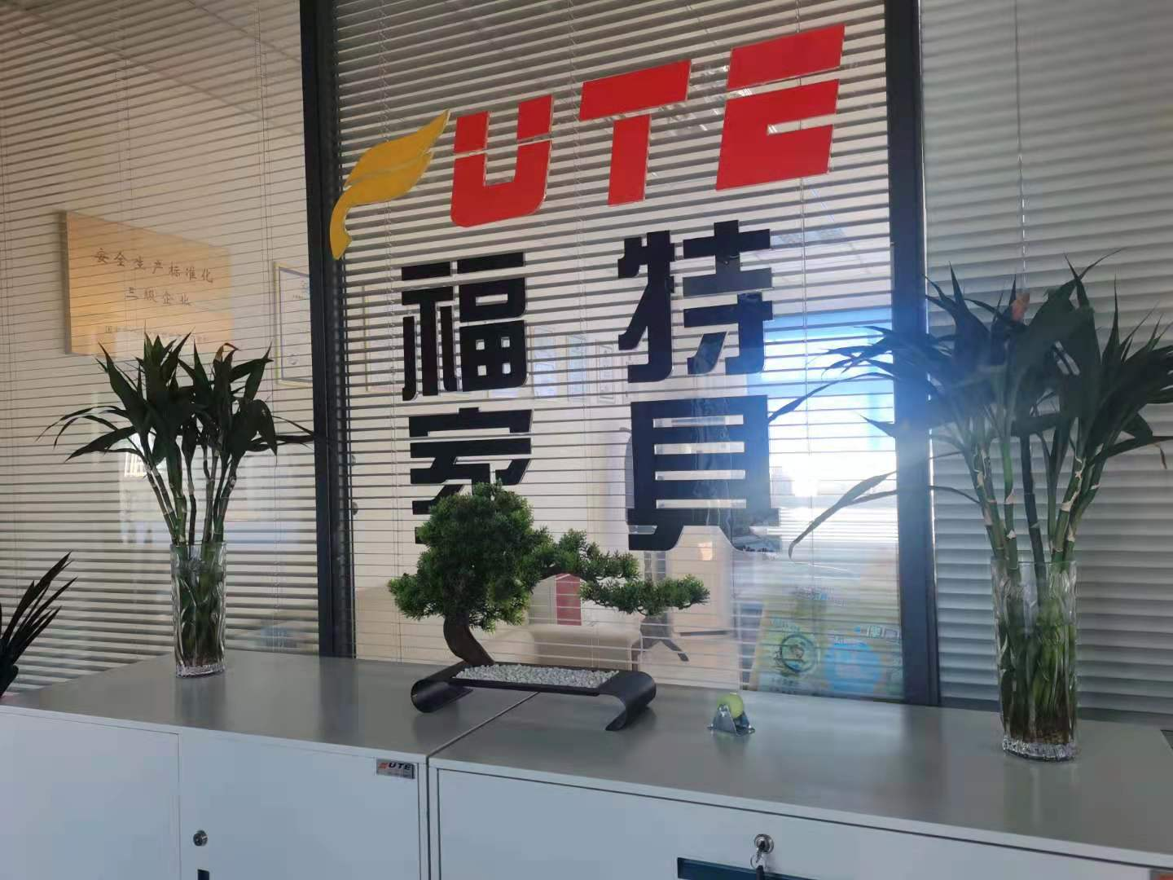
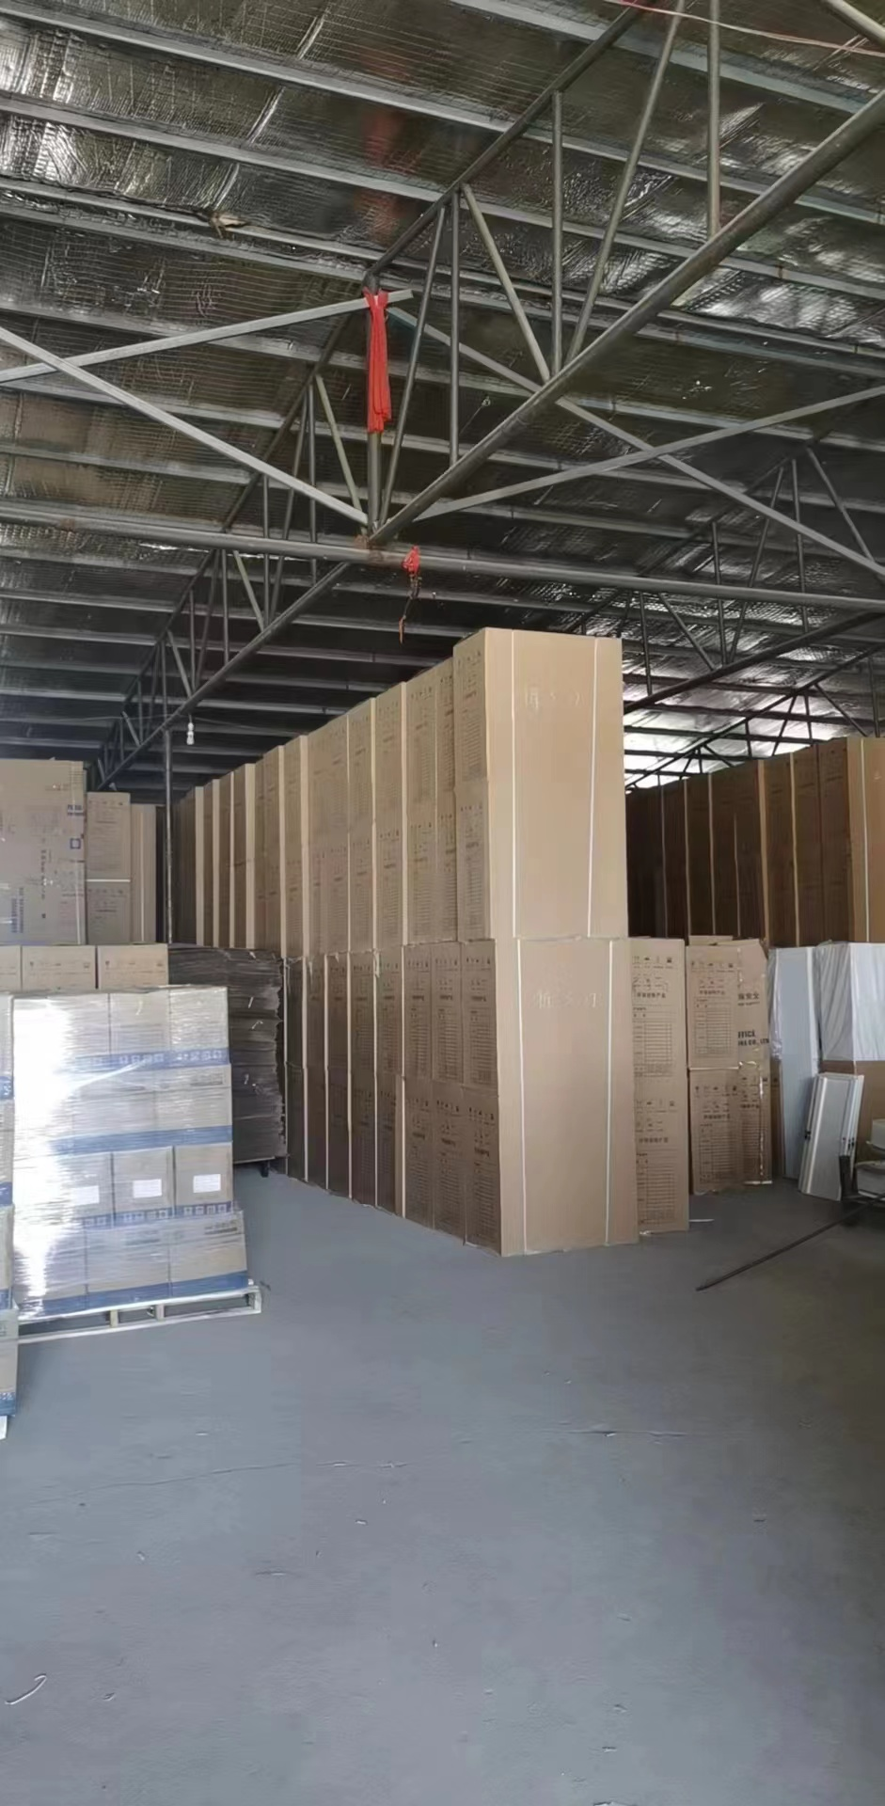
工厂名牌：包装现场照片：

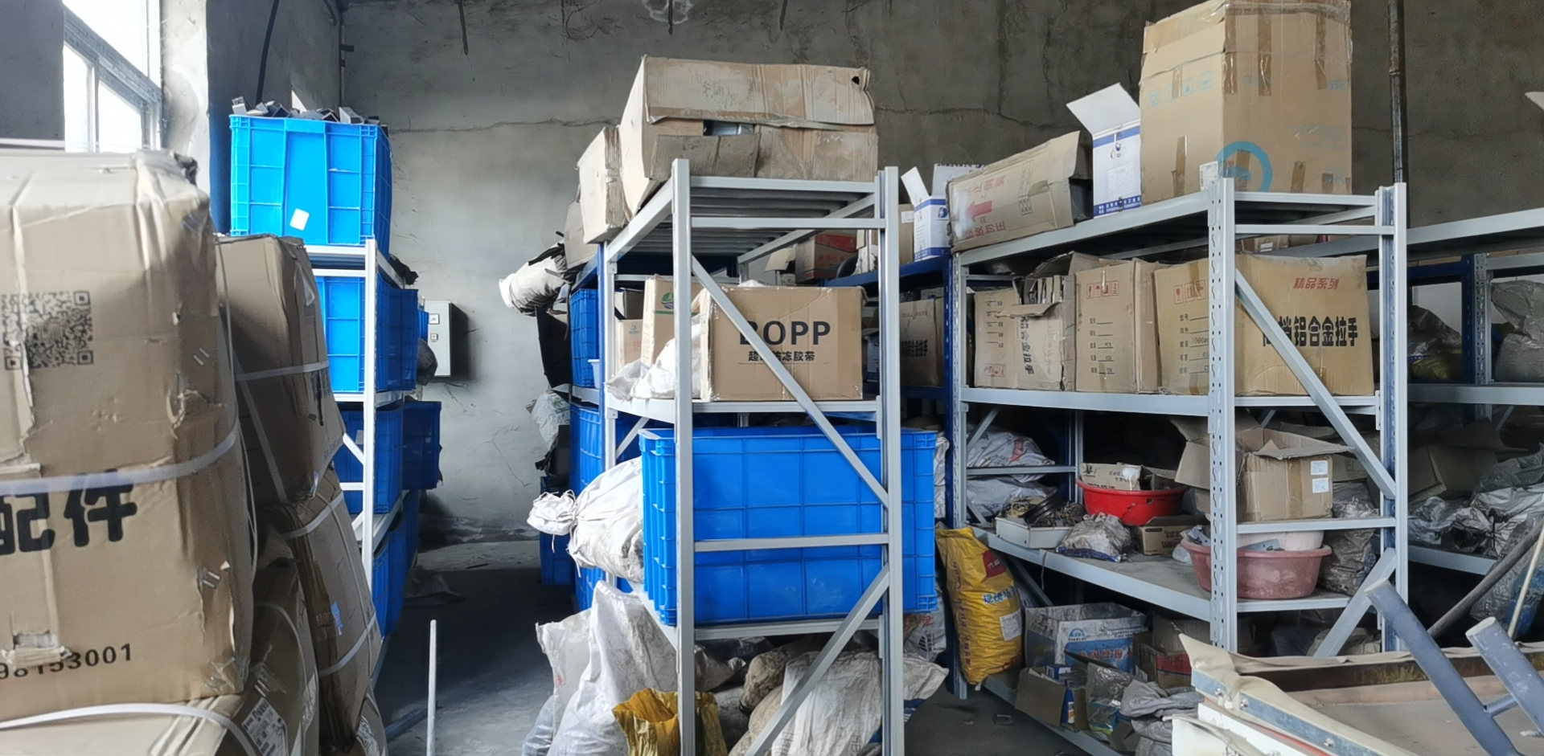
五金库房

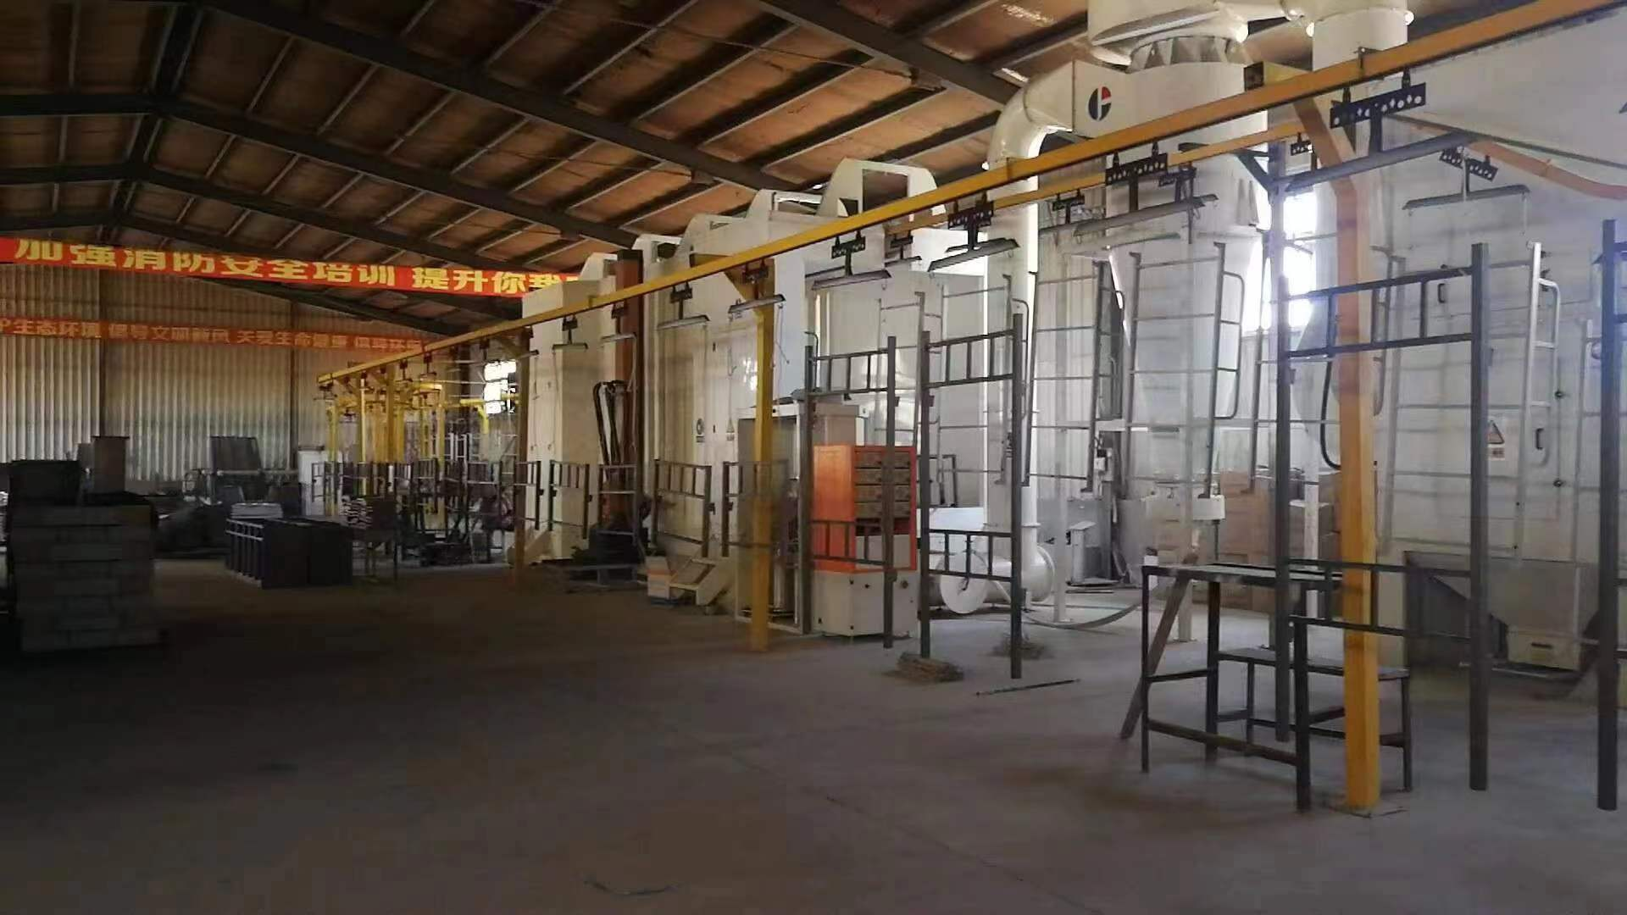
车间照片

